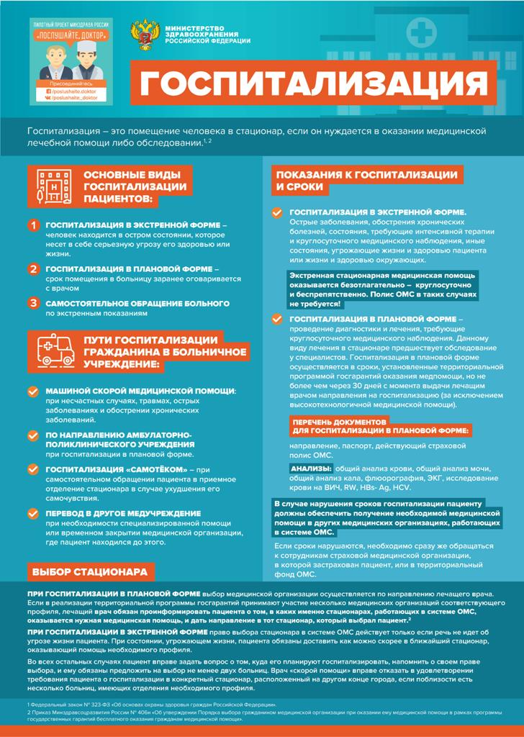

Постановление Правительства Свердловской области
от 29.12.2021 № 995-ПП
«О Территориальной программе государственных гарантий
бесплатного оказания гражданам медицинской помощи
в Свердловской области на 2022 год
и на плановый период 2023 и 2024 годов»

ТЕРРИТОРИАЛЬНАЯ ПРОГРАММА
государственных гарантий бесплатного оказания гражданам
медицинской помощи в Свердловской области на 2022 год
и на плановый период 2023 и 2024 годов

Глава 6. Условия пребывания в медицинских организациях при оказании
медицинской помощи в стационарных условиях

34. Условия госпитализации и пребывания в круглосуточном стационаре:
1) плановая госпитализация осуществляется при наличии направления, выписки из медицинской документации пациента и результатов лабораторных, инструментальных и других видов исследований, подтверждающих установленный диагноз и наличие медицинских показаний для оказания специализированной медицинской помощи;
2) госпитализация пациента в медицинскую организацию по экстренным показаниям должна осуществляться в максимально короткие сроки, время от момента доставки пациента выездной бригадой скорой медицинской помощи (самостоятельного обращения пациента) в медицинскую организацию до установления предварительного диагноза не должно превышать 1 часа;
3) время нахождения больного в приемном покое при плановой госпитализации не должно превышать 3 часов;
4) больные размещаются в палатах на два и более места с соблюдением действующих санитарно-гигиенических требований и норм;
5) размещение пациентов в маломестных палатах (боксах) осуществляется по медицинским и эпидемиологическим показаниям, установленным приказом Министерства здравоохранения и социального развития Российской Федерации от 15.05.2012 № 535н «Об утверждении перечня медицинских и эпидемиологических показаний к размещению пациентов в маломестных палатах (боксах)»;
6) проведение лечебно-диагностических манипуляций начинается в день госпитализации после осмотра больного лечащим или дежурным врачом;
7) гарантируется наличие не менее двух туалетных и одной ванной комнаты на отделение;
8) гарантируется предоставление больным поста индивидуального ухода по медицинским показаниям;
9) гарантируется предоставление одному из родителей, иному члену семьи или иному законному представителю права на бесплатное совместное нахождение с ребенком в медицинской организации при оказании ему медицинской помощи в стационарных условиях в течение всего периода лечения независимо от возраста ребенка; при совместном пребывании с госпитализированным больным ребенком в возрасте до четырех лет включительно, а с ребенком старше данного возраста – при наличии медицинских показаний (по заключению врачебной комиссии о необходимости осуществления индивидуального ухода и в иных исключительных случаях) предоставляются бесплатное питание и спальное место.
35. В случае нарушения больничного режима пациент может быть выписан из стационара досрочно с соответствующими отметками в медицинской документации при условии отсутствия угрозы для здоровья и жизни пациента, необходимости изоляции по эпидемиологическим показаниям.

